**Управление образования администрации Шушенского района**

**Центр туризма, краеведения и экологии**

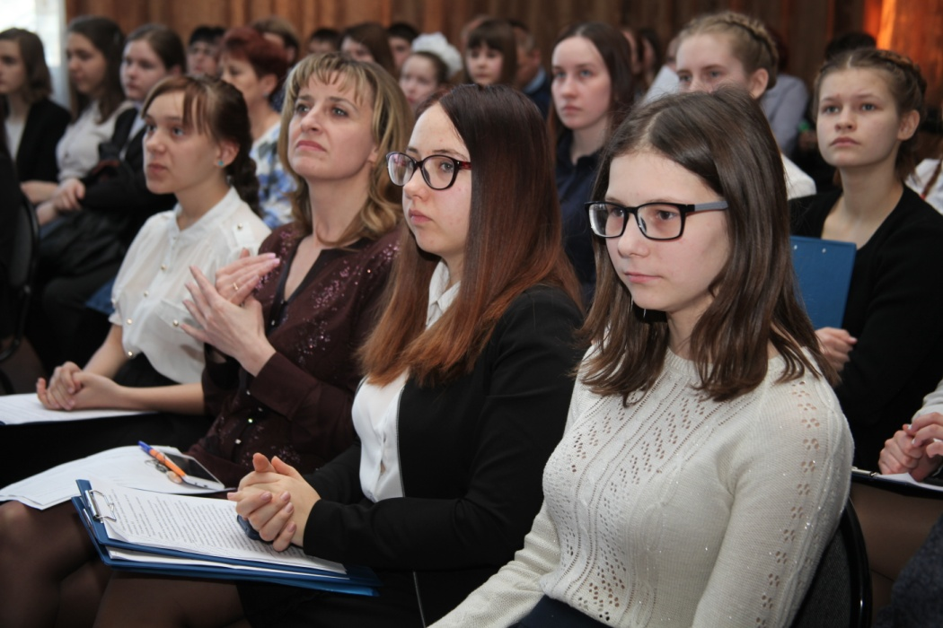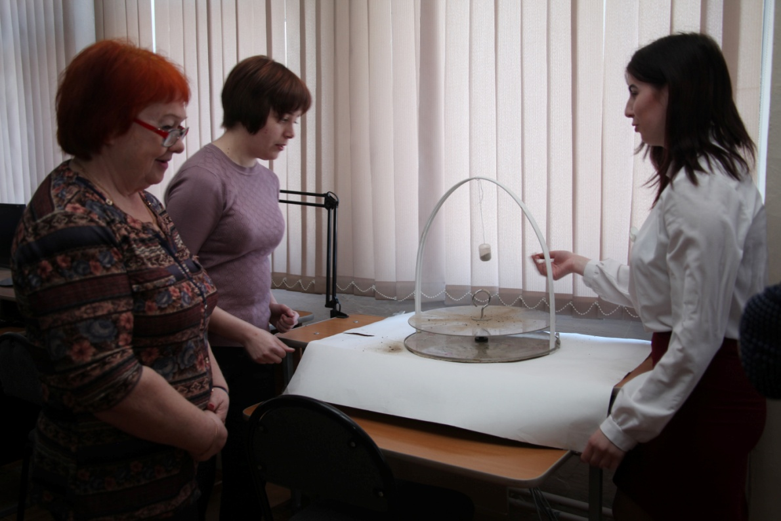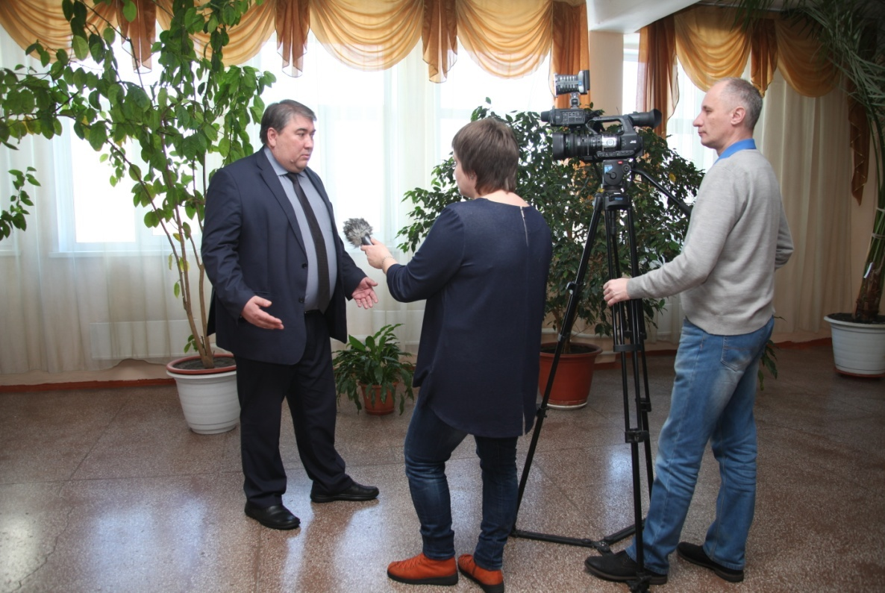

**Центр по работе**

**с одаренными детьми**

Создание условий, обеспечивающих выявление и развитие одаренных детей, является одной из приоритетных задач Шушенского образования. Опыт «Сириуса» продолжает распространяться: на сегодняшний день к реализации Концепции общенациональной системы выявления и развития молодых талантов присоединился и Шушенский район: для решения этих задач на базе МБУ «Центр туризма, краеведения и экологии» создан Центр по работе с одаренными детьми.

**Координация деятельности учреждений по работе с одаренными детьми.**

Учитывая сложившиеся в районе традиции и состояние работы с одаренными детьми, выбрана сетевая модель взаимодействия образовательных учреждений, учреждений дополнительного образования, районного физкультурно-спортивного центра, Шушенской школы искусств. Центр берет на себя функцию организации подготовки необходимых для работы Центра материалов по работе с одаренными детьми и ходе их выполнения, проведение ежегодного анализа работы с одаренными детьми в районе, внесение предложений по совершенствованию данного направления работы.

**Нормативно - правовое обеспечение работы с одаренными детьми.**

Предполагает изучение нормативных документов различных уровней. На основе правовой базы Центр по работе с одаренными детьми разрабатывает пакеты нормативных документов для организации работы с одаренными детьми в районе. Разработаны Положение о Центре по работе с одаренными детьми.

**Методическое обеспечение работы с одаренными детьми.**

Проведение семинаров для педагогов района, работающих с одаренными детьми, формирование заказа на проведение курсов повышения квалификации для педагогов района, разработку дополнительных образовательных программ для работы с одаренными детьми.

**Информационное обеспечение работы с одаренными детьми.**

Данное направление деятельности предполагает создание информационного банка достижений детей в районе. Информирование детей и их родителей о возможностях для составления индивидуального образовательного маршрута ребенка, и о мероприятиях, проводимых в районе (конкурсах, олимпиадах, играх и т.д.).

**Историко-этнографический музей-заповедник «Шушенское»кое»**

**Ильичевская школа Спирина В.В.**

**Каптыревская школа Евсеева Е. Ю.**

**Шушенская школа №1 Сапрыкина Л. Н.**

**Шушенская школа №3 Стерехова Н.Н.**

**Начальная школа Бушмакина Л. С.**

**Шушенская школа №2 Омелик Г. Н.**

**Иджинская школа Шлетгауэр Т.В.**

**Шунеркая школа Ларионова А.В.**

**Московская школа Ситникова А. В.**

**Субботинская школа Цих Г.В.**

**Казанцевская школа Фукс С.И.**

**Н-Койская школа Шеповалова М.А.**

**Дубенская школа Макарова В.А.**

**Синеборская школа Брантова Т.Ю.**

**Районный центр по работе с одаренными детьми**

**ФСЦ имени**

**И.С. Ярыгина**

**Школа искусств**

**Назначение позиции руководителя Центра:** создать механизм, обеспечивающий сопровождение одаренных, талантливых детей.

**Основное предназначение центра:**

1.Сформировать единое представление о муниципальной системе работы с одаренными детьми в районе.

2. Взаимодействовать согласно Программе «Развитие образования Шушенского района», Положению о районном центре по работе с одаренными детьми в районе, регламенту по работе с одаренными детьми в районе.

3. Использовать в работе банк данных «Одаренные дети Красноярья», пополнять банк данных.

**Образовательные учреждения**

**Руководитель Центра -**

**Соловьева О.П.**

**Учреждения дополнительного образования**

**Исследовательская деятельность.**

Районная научно-практическая онференция учащихся для учащихся 5 – 11 классов и 2 – 5 классов является ежегодной и призвана активизировать работу по пропаганде научных знаний, профессиональной ориентации и привлечению учащихся к научному творчеству и исследовательской работе во внеурочное время под руководством учителей и педагогов дополнительного образования.

*Цель конференции:*

Интеллектуальное и творческое развитие обучающихся посредством организации научно-исследовательской деятельности и публичного представления итогов. Поддержка талантливой молодежи, демонстрация и пропаганда лучших достижений школьников, формирование творческих связей с исследовательскими коллективами, привлечение общественного внимания к проблемам развития интеллектуального потенциала школьников.

*Задачи конференции:*

1. Выявление талантливых школьников, склонных к научно-исследовательской деятельности, оказание им поддержки.
2. Вовлечение молодежи в поисково-исследовательскую деятельность, приобщение к решению задач, имеющих практическое значение для развития науки, культуры, интеллекта.
3. Демонстрация и пропаганда лучших достижений учащихся, опыта работы школ Шушенского района по организации учебной и научно-исследовательской деятельности.
4. Представление лучших работ (победителей) с публикацией для распространения в школах.

*Технология проведения конференции:*

Работа конференции предусматривает публичные выступления участников по результатам собственной исследовательской деятельности на предметных секциях по следующим направлениям:

1.Физико-математические науки (математика).

2.Физико-математические науки (физика ).

3.География, химия.

4. Биология.

5. Филология (русский язык).

6. Филология (литература).

7. Филология (иностранные языки).

8. Историческое краеведение.

9. Психология.

10. Экономика, социальные исследования.

В зависимости от направленности работ Оргкомитет может формировать другие секции. В день защиты доклады представляются в компьютерной презентации с представлением практической работы, в которую могут быть включены участники секции. На выступление по представлению своей работы участнику дается до 10 минут, при обсуждении – до 2 минут. Участникам конференции необходимо иметь при себе напечатанный экземпляр текста своего доклада.

*Подведение итогов:*

По окончании работы предметных секций проводится заседание экспертных комиссий, на которых выносится решение о победителях, призерах.

Планируется, Центр по работе с одаренными детьми станет площадкой для проведения интенсивных школ по общеобразовательным предметам, площадкой для проведения теоретического и практического туров муниципального этапа Всероссийской олимпиады школьников, местом проведения мастер–классов, занятий для педагогов, руководящих подготовкой обучающихся, участвующих в краевом молодежном форуме «Научно-технический потенциал Сибири» по направлениям:

* математика, информатика (исследования в области математики, математического моделирования) – Астальцева Г.Г., Гурьянова Е.Г., учителя Шушенской школы №3;
* физика и астрономия (исследования в области физики, астрономии, радиоэкологии) – Сапрыкин В.И., учитель Шушенской школы №1; Кашина И.А., учитель Московской школы;
* химия и пищевые технологии (теоретическая химия, химические технологии в производстве, прикладные разработки в области пищевых технологий) – Омелик Г.Н., учитель Шушенской школы №2;
* история (отечественная история различных периодов, история зарубежных стран, историческое моделирование, археология, работа с архивами, историография, краеведение); обществознание (исследования в области философских систем, политология, дипломатия) – Фисунов С.С., учитель Шушенской школы №1; Котенок Л.Д., учитель Синеборской школы;
* литература (отечественная и зарубежная литература); лингвистика (исследования в области филологии, языковедения); культурология (мировая художественная культура, различные отрасли искусствоведения, история культуры, современное искусство, этническая культура) – Шманева Л.П., Грицив Л.В., Оглезнева И.А., учителя Шушенской школы №1; Колягина Л.М., учитель Московской школы; Цих Г.В., учитель Субботинской школы;
* психология, педагогика (исследования в области психоанализа, социальной и возрастной психологии, педагогики) – Шамраева О.Н., психолог Шушенской школы №1;
* следующие разделы:

- науки о земле (физическая и экономическая география, геология, минерология);

- экология (экологический мониторинг, экологическое моделирование, исследование больших и малых экосистем, био- и агроценоз);

- биология (общая биология, биологическое моделирование, зоология, ботаника,микробиология,сельское и лесное хозяйство, биотехнологии);

- экономика, социология (менеджмент управленческих систем и механизмов,экономического моделирования, социологии, социального

моделирования и мониторинга, общественных инициатив, рекламы и связи с общественностью) -

Логинова М.В., руководитель межрайонного Центра по

работе с одаренными детьми, г. Минусинск.

Согласно концепции Центра по работе с одаренными детьми программы будут включать три основных направления: «Наука» (математика, физика, химия, биология, информатика, проектная деятельность), «Спорт» (шахматы, футбол, баскетбол, лыжные гонки) и «Искусство» (литературное творчество, журналистика, музыкально-исполнительское, хоровое и вокальное искусство, хореография).

**Маршрут сопровождения одаренного ребенка:**

**Обучение по программам повышенного уровня**

**НОУ в школе,**

**психологические тренинги**

**Исследовательская деятельность**

**Организационные принципы сопровождения:**

* создание системы конкурсов, олимпиад, выставок, фестивалей; единое образовательное пространство: отказ от большого спектра мероприятий и формирование системы подготовки ученика к образовательным событиям;
* создание среды, направленной на развитие одаренности: психологические тренинги, семинаров, мастер-классов;
* создание системы представления исследовательской деятельности: от школьных научно-практических конференций до районной конференции, позволяет вовлечь школьника в исследовательскую работу;
* сочетание индивидуальных и командных форм работы детей; регулярность в течение учебного года командных состязаний, конкурсов, олимпиад усиливает мотивацию к повышению качества изучения предмета.

**Ожидаемые результаты сопровождения одаренных детей:**

* совершенствование нормативно-правовой базы сетевой организации сопровождения одаренных детей;
* развитие системы подготовки педагогических кадров для работы с одаренными детьми;
* создание банка авторских образовательных программ педагогов и перспективных технологий обучения одаренных детей;
* создание системы эффективного сетевого взаимодействия в работе с одаренными детьми;
* совершенствование работы психологической службы по сопровождению одаренных детей;
* наличие системы диагностики одаренных детей;
* положительная динамика интеллектуального развития детей, результаты их участия в муниципальных, региональных олимпиадах;
* осуществление ведения мониторинга состояния работы с одаренными детьми.

**Мониторинг участия учащихся образовательных учреждений Шушенского района в очном этапе молодежного форума «Научно-технический потенциал Сибири»**

|  |  |  |  |  |
| --- | --- | --- | --- | --- |
| Учебные года | Образовательное учреждение | Количество работ | Ф.И.  учащихся | Ф.И.О. учителей |
| 2013 - 2014 |  | - |  |  |
| 2014 - 2015 |  | - |  |  |
| 2015 - 2016 | Синеборская СОШ | 1 | Карпов Владимир | Рулис А.А. |
| 2016 - 2017 | Синеборская СОШ | 1 | Карпов Владимир | Рулис А.А. |
| 2017 - 2018 | Шушенская СОШ №1 | 5 | Ушакова Лидия  Булаева Алена  Бурцева Софья  Куйчик Анастасия  Фролова Екатерина | Грицив Л.В.  Сапрыкин В.И.  Шманева Л.П.  Шамраева О.Н. |
| Шушенская СОШ №3 | 1 | Литвякова Алина | Астальцева Г.Г. |
| Нижне-Койская ООШ | 1 | Можарова Евгения | Свинцова Р.П. |
| 2018 - 2019 | Шушенская СОШ №1 | 4 | Будник Елизавета  Вержбицкая Анастасия  Будник Елизавета  Лаптев Николай | Грицив Л.В.  Оглезнева И.А.  Сапрыкин В.И. |
| Шушенская СОШ №2 | 1 | Соловьева Мария  Харитонов Кирилл | Омелик Г.Н. |
| Шушенская СОШ №3 | 4 | Береговая Дарина  Литвякова Алина  Солдатова Яна  Дурновцева Дарья  Крупская Юлия | Астальцева Г.Г.  Гурьянова Е.Г. |
| Субботинская СОШ | 1 | Вачаева Софья | Цих Г.В. |
| Московская СОШ | 2 | Масляков Алексей  Кашин Леонид | Колягина Л.М.  Кашина И.А. |
| 2019- 2020 | Шушенская СОШ №1 | 7 | Леонова София | Шманева Л.П. |
| Сема Павел  Болдырева Валерия | Шабунина Е.В. |
| Будник Елизавета | Оглезнева И.А. |
| Ерофеев Алексей | Фисунов С.С. |
| Лаптев Сергей | Шабунина Е.В. |
| Бондарь Полина | Сапрыкина Л.Н. |
| Матвиенко Кирилл | Сивакова Ю.А. |
| Казанцевская СОШ | 1 | Фрейлина Дарья | Тимакова Е.В. |
| Синеборская СОШ | 1 | Карпов Семен  Хорошавина Валерия | Рулис А.А. |
| Иджинская СОШ | 1 | Муратова Анастасия | Шлетгауэр Т.В. |
| Цент туризма, краеведения и экололгии | 1 | Кузьмин Андрей  Леонов Андрей | Панкратьева Т.А. |
| 2020 - 2021 | Шушенская СОШ №1 | 9 | Татаева Александра | Сивакова Ю.А. |
| Щукин Дмитрий | Шманева Л.П. |
| Белевский Андрей | Погибова С.Н. |
| Александров Егор | Шабунина Е.В. |
| Никифовро Сергей | Шалунина Е.В. |
| Терлова Анастасия | Шабунина Е.В. |
| Зелина Ангелина | Шамраева О.Н. |
| Денисова Татьяна  Жулева Алина | Оглезева И.А. |
| Бычков Виктор  Сергеева Ульяна | Оглезенва И.А. |
| Шушенская СОШ №3 | 2 | Бислингер Сергей | Астальцева Г.Г. |
| Лобанова Виктория | Свинцова Л.В. |
| Синеборская СОШ | 2 | Зырянвоа Ксения  Зварыгина Евгения | Рулис А.А. |
| Танцерева София | Сесицкая О.А. |

